ФЕДЕРАЛЬНЫЙ ГОСУДАРСТВЕННЫЙ ПОЖАРНЫЙ НАДЗОР ИНФОРМИРУЕТ! Требования пожарной безопасности
для граждан, проживающих на территории Сосновского муниципального района
По состоянию на 26 ноября 2018 года на территории Сосновского муниципального района зарегистрировано 184 пожара (+4,5% к АППГ- 176 пожаров) на пожарах погибло 7 человек (превышение на 4 случая, увеличение в 2,3 раза к АППГ – 3 случая гибели), 10 человек получили травмы (превышение на 4 случая, +66,7 % АППГ- 6 случаев).  В среднем 80 % зарегистрированных пожаров, а так же все случаи гибели и травматизма людей в текущем и прошлом году, произошли в жилом секторе.  В среднем каждые 2 дня в Сосновском районе Челябинской области происходит 1 пожар.  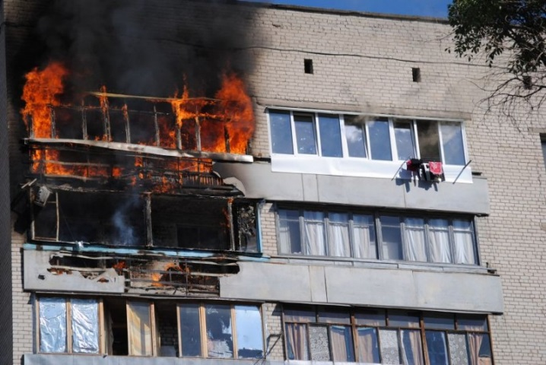 | 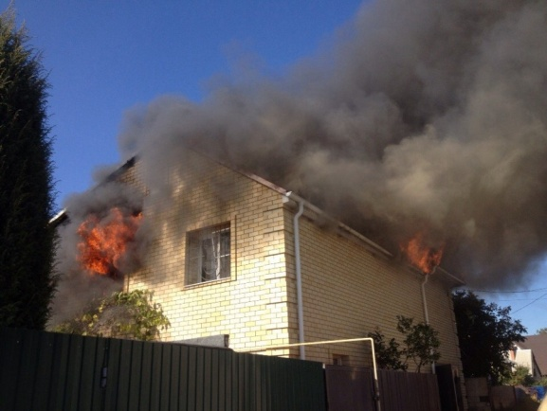  Основными причинами пожаров по-прежнему остаются:  - «нарушение правил устройства и эксплуатации электрооборудования» (44 % от общего количества пожаров);  - «неосторожное обращение с огнем» (18% от общего количества пожаров);  - «нарушение правил устройства и эксплуатации  отопительных печей» (29% от общего количества пожаров);  - «поджог» (1% от общего количества пожаров);  - «нарушение правил устройства и эксплуатации транспортных средств» (9% от общего количества пожаров).
Чтобы избежать пожаров, выполняйте правила пожарной безопасности:
- Следите за исправностью электрооборудования и своевременно заменяйте пришедшие в негодность участки электропроводов. Не применяйте самодельные устройства защиты электросети.
- В местах примыкания сгораемых частей здания (перекрытия, перегородки и т.д.) к печам и дымоходам должна быть устроена несгораемая разделка толщиной не менее 50 см. от внутренней поверхности печи и дымохода до сгораемых конструкций.
- Постоянно следите за состоянием печей и дымоходов и своевременно устраняйте неисправность. В отопительный сезон не менее одного раза в 2 месяца очищайте дымоходы от сажи.
- Не перегревайте печи и не приставляйте вплотную к ним мебель и другие сгораемые материалы.
- Не храните баллоны с горючими газами в индивидуальных жилых домах, квартирах и жилых комнатах.
- Строго соблюдайте инструкцию по эксплуатации газовых приборов.
- Не оставляйте без присмотра топящиеся печи, зажженные газовые колонки и кухонные плиты, включенные в электросеть эл. приборы и не поручайте присмотр за ними детям.
- Не захламляйте чердачные и подвальные помещения сгораемыми материалами и мусором.
- Не допускайте курения в постели.
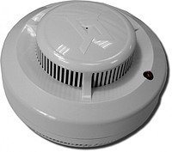
Чтобы не случилось беды:
- Установите в своем жилье автономные дымовые пожарные извещатели, они могут спасти Вам и Вашим близким жизнь и имущество!
- Если вы курите, то хотя бы откажитесь от привычки курить в постели
- Тушите сигарету только в пепельнице. Не оставляйте ее не потушенной. Не бросайте окурки на пол.
- Попав в беду, немедленно старайтесь покинуть опасное место. Попытайтесь доползти до дверей или окна. Громко зовите на помощь соседей или прохожих. При эвакуации закрывайте за собой двери, это остановит доступ кислорода в горящее помещение и замедлит развитие пожара.
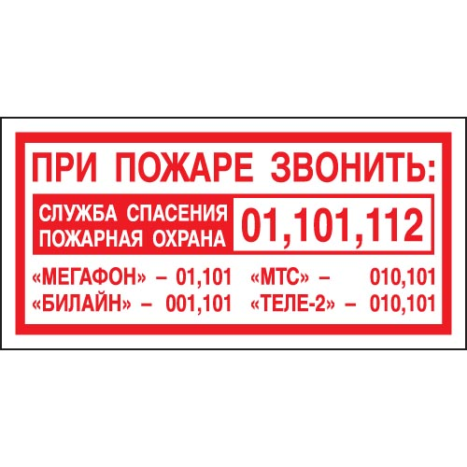
Телефоны для вызова пожарной охраны 01 – с сотового аппарата, 112 – Единая дежурно-диспетчерская служба
8(35144) 5-16-51; 8(35144) 3-20-29 ПСЧ 61 ФГКУ «3 ОФПС по Челябинской области», с. Долгодеревенское

Отдел надзорной деятельности и профилактической работы №17 УНДиПР
Главного управления МЧС России по Челябинской области

